TRƯỜNG TH-THCS-THPT  NGÔ THỜI NHIỆM  CS: TP. HỒ CHÍ MINH  ĐỀ CHÍNH THỨC | KIỂM TRA HỌC KÌ I NĂM HỌC: 2014 – 2015  MÔN: VẬT LÍ – LỚP: 11 (CS TP.HCM)  Thời gian: 45 phút

I. LÝ THUYẾT (5 điểm)
Câu 1:(2đ) Điện dung của tụ điện: phát biểu định nghĩa, ghi công thức, ghi tên và đơn vị các đại lượng trong công thức. Các ước của đơn vị Fara?
Câu 2:(1,5đ) Phát biểu định luật Jun-Lenx ; viết biểu thức của định luật, ghi tên và đơn vị các đại lượng trong công thức.
Câu 3:(1,5đ) Chất bán dẫn: nêu tính chất, lấy 2 ví dụ.
II. BÀI TOÁN (5 điểm)
Bài 1: (1đ) Trên vỏ một tụ điện có ghi 40µF – 240V. Người ta nối 2 bản tụ vào một hiệu điện thế 100V.
a) Tính điện tích của tụ điện
b) Điện tích tối đa mà tụ này có thể tích được.
Bài 2:(1,5đ) Cho 2 điện tích 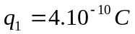, 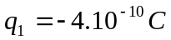, đặt tại A, B trong không khí cách nhau 2cm. Xác định chiều và độ lớn của vecto cường độ điện trường tổng hợp tại M, cách A 1cm, cách B 3cm.
Bài 3:Nguồn điện có E = 30V và r=10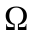, biến trở R₁, R₂= 6, đèn Đ(12V–36W).
E, r
R₁
_{Đ}
R₂
1)(1,5đ) Khi R₁=2,6

a) Tính cường độ dòng điện trong mạch chính.

b) Đèn sáng bình thường không? Vì sao?

c) Nếu R₂ là bình điện phân dung dịch kẽm sunfat

với anod bằng kẽm. Hãy tìm khối lượng kẽm
thu được ở điện cực sau 12 phút 52 giây (A = 65, n =2).
2) (1đ) Tìm R₁ để công suất tỏa nhiệt ở mạch ngoài
cực đại. Tìm công suất đó.

HẾT

Ghi chú : Học sinh không được sử dụng tài liệu
BẮT BUỘC HỌC SINH GIỮ LẠI ĐỀ SAU KHI THI XONG

HƯỚNG DẪN CHẤM THI HKI NĂM HỌC 2014 – 2015
MÔN: VẬT LÍ – LỚP 11
Câu / Bài | Hướng dẫn chấm | Điểm
Câu 1  (2đ) | - Đúng định nghĩa  - Đúng công thức  - Đúng tên, đơn vị các đại lượng  - Đúng các ước của đơn vị Fara | 0,5đ  0,5đ  0,5đ  0,5đ
Câu 2  (1,5đ) | - Phát biểu đúng định luật Jun-Len-xơ.  - Viết đúng biểu thức  - Nêu tên và đơn vị của các đại lượng trong biểu thức | 0,5đ  0,5đ  0,5đ
Câu 3  (1,5đ) | - Đúng 4 tính chất (TC)  - Đúng 2 ví dụ (VD) | 0,25đ / 1 TC  0,25đ / 1VD
Bài 1  (1đ) | a)Q = C.U = ……… (µC)  b)Q_{Max} = C. U_{Max} = ………. (µC) | 0,5đ  0,5đ
Bài 2  (1,5đ) | - Vẽ đúng hình  - Viết công thức và tính đúng E_{1M} = 36000 (V/m),E_{2M} = 4000 (V/m)  - Có 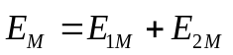 ,  Vì 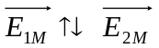nên E_{M} = E_{1M} - E_{2M}= 32.10³ (V/m)  Không vẽ hình thì không tính điểm kết quả cuối cùng | 0,5đ  0,5đ  0,25đ  0,25đ
Bài 3  (2,5đ) | 1) a.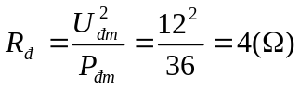  Tính được 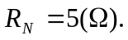 Viết 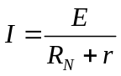, tính đúng I= 2(A)  b. Tính được  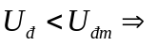đèn sáng mờ.  c. m =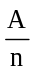I₂.t =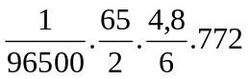= 0,208(g)  2) 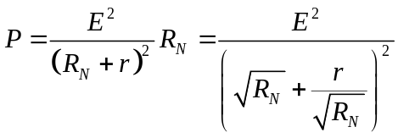  Xét 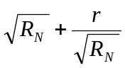 đạt giá trị cực tiểu khi R_{N} = r (BĐT Côsi) R₁ + R_{2đ} = r  R₁ = 7,4 ()  Khi đó: 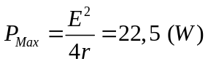 | 0,25đ  0,25đ  0,25đ  0,25đ  0,25đ x 2  0,25đ  0,25đ  0,25đ  0,25đ
Lưu ý:
- Nếu sai hoặc thiếu đơn vị ở mỗi đáp số thì trừ 0,25 đ và không trừ quá 2 lần trong toàn bài làm.
- Học sinh có thể làm bằng cách khác, nếu đúng cho điểm tương ứng.

